Министерство образования Республики Беларусь
Учреждение образования
Белорусский государственный университет информатики и
Радиоэлектроники

Факультет информационных технологий и управления
Кафедра интеллектуальных информационных технологий

Отчет по лабораторной работе №3
по курсу “Создание базы данных и запросов к ней
с помощью средств графовой СУБД neo4j”

Выполнил:
Студент гр. 321701 Германенко В.В.

Проверил: Ерофеев И.А.

Минск 2025

Предметная область:
Междугородние разговоры

Neo4j:
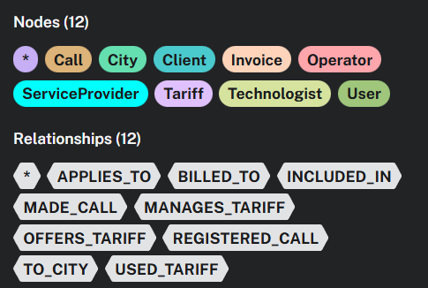
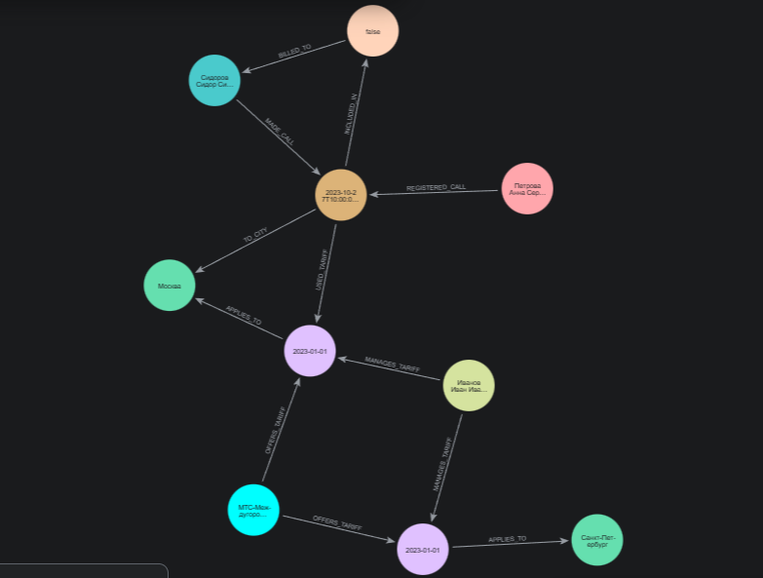

Запрос 1:
Поиск тарифов для конкретного города
MATCH (t:Tariff)-[:APPLIES_TO]->(city:City {name: 'Москва'})
RETURN
city.name AS Город,
t.standard_rate AS Обычная_цена,
t.preferential_rate AS Льготная_цена,
t.effective_date AS Дата_вступления
ORDER BY t.effective_date DESC
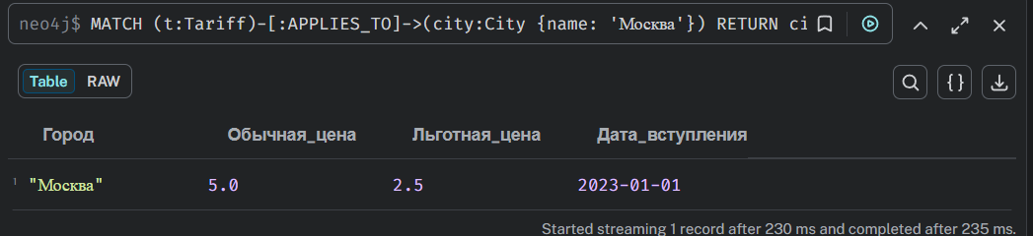
Запрос 2:
//История звонков конкретного клиента
MATCH (c:Client {login: 'client1'})-[:MADE_CALL]->(call:Call)-[:TO_CITY]->(city:City)
WHERE call.call_date >= datetime('2023-01-01T00:00:00')
RETURN
call.call_date AS Дата_время,
city.name AS Куда_звонили,
call.duration_minutes AS Длительность_мин,
call.call_cost AS Стоимость
ORDER BY call.call_date DESC
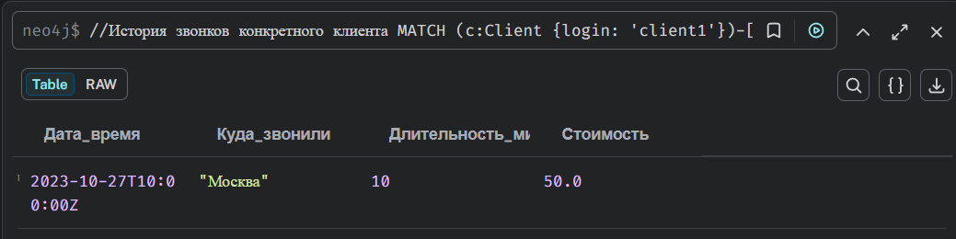
Запрос 3:
//Поиск неоплаченных счетов
MATCH (c:Client)<-[:BILLED_TO]-(inv:Invoice)
WHERE inv.is_paid = false
RETURN
c.full_name AS ФИО_Клиента,
c.phone_number AS Телефон,
inv.issue_date AS Дата_выставления,
inv.total_amount AS Сумма_долга
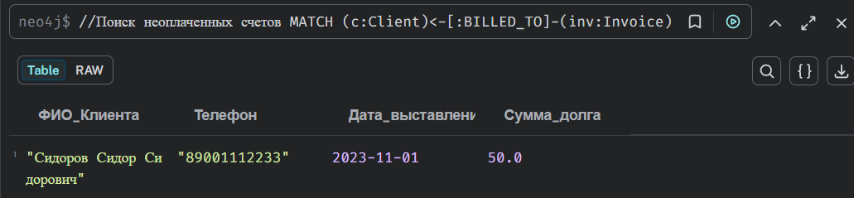
Запрос 4:
//Топ-3 самых популярных городов
MATCH (call:Call)-[:TO_CITY]->(city:City)
RETURN
city.name AS Город,
COUNT(call) AS Количество_звонков
ORDER BY Количество_звонков DESC
LIMIT 3
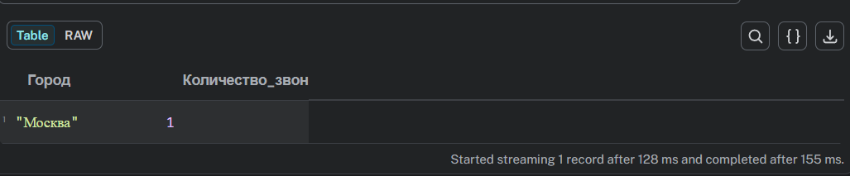
Запрос 5:
//Выручка в разрезе городов
MATCH (call:Call)-[:TO_CITY]->(city:City)
RETURN
city.name AS Город,
SUM(call.call_cost) AS Общая_выручка
ORDER BY Общая_выручка DESC
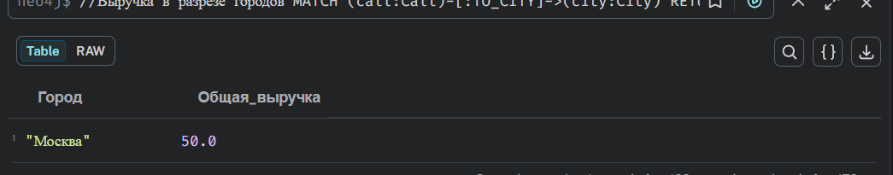
Запрос 6:
//Эффективность работы операторов
MATCH (op:Operator)-[:REGISTERED_CALL]->(call:Call)
RETURN
op.full_name AS Оператор,
COUNT(call) AS Оформлено_звонков
ORDER BY Оформлено_звонков DESC
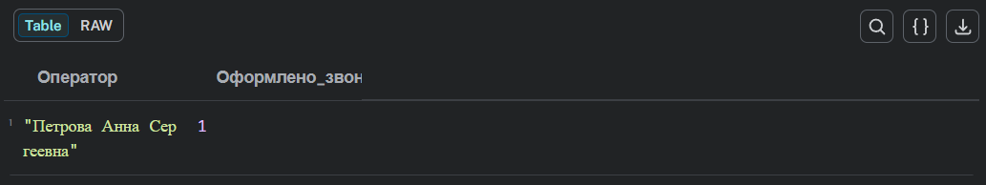
Запрос 7:
//Детализация конкретного счета (Квитанция)
MATCH (inv:Invoice {is_paid: false})<-[:INCLUDED_IN]-(call:Call)
// Дополнительно подтянем город для наглядности
MATCH (call)-[:TO_CITY]->(city:City)
RETURN
inv.issue_date AS Дата_счета,
call.call_date AS Дата_звонка,
city.name AS Город,
call.duration_minutes AS Минуты,
call.call_cost AS Цена
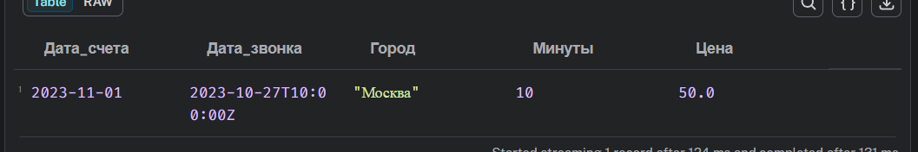
Запрос 8:
//Сумма звонков клиента за период
MATCH (c:Client {full_name: 'Сидоров Сидор Сидорович'})
-[:MADE_CALL]->(call:Call)
WHERE call.call_date >= datetime('2023-10-01T00:00:00')
AND call.call_date < datetime('2023-11-01T00:00:00')
RETURN
c.full_name AS ClientName,
sum(call.call_cost) AS TotalCostForOctober
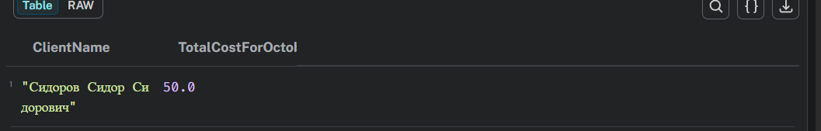
Запрос 9:
//Клиенты, которые звонили в определенный город, и использованный тариф
MATCH (c:Client)-[:MADE_CALL]->(call:Call)
-[:USED_TARIFF]->(t:Tariff)
-[:APPLIES_TO]->(msk:City {name: 'Москва'})
RETURN
c.full_name AS ClientName,
c.phone_number AS PhoneNumber,
call.call_date AS CallDate,
call.call_cost AS CallCost,
t.standard_rate AS StandardRate,
t.preferential_rate AS PreferentialRate
ORDER BY call.call_date DESC
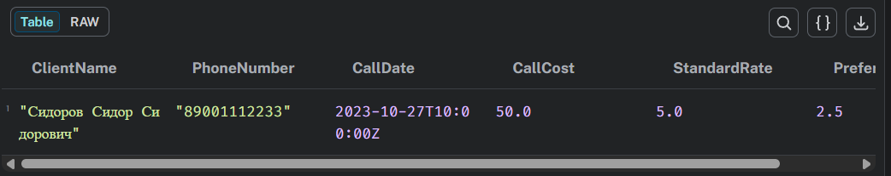
Запрос 10:
//Отчет о тарифах, которыми управлял конкретный технолог
MATCH (tech:Technologist {full_name: 'Иванов Иван Иванович'})
-[:MANAGES_TARIFF]->(t:Tariff)
-[:APPLIES_TO]->(city:City)
RETURN
t.effective_date AS EffectiveDate,
city.name AS CityName,
t.standard_rate AS StandardRate,
t.preferential_rate AS PreferentialRate,
tech.full_name AS ManagedBy
ORDER BY t.effective_date, city.name
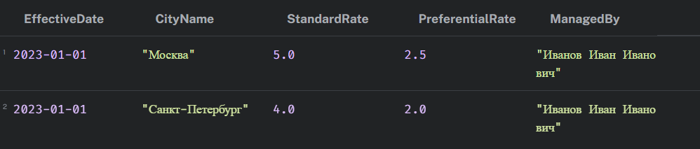

Пример поиска кратчайшего пути:
// 1. Находим начальный и конечный узлы
// 1. Находим начальный и конечный узлы
MATCH (tech:Technologist {full_name: 'Иванов Иван Иванович'})
MATCH (city:City {name: 'Москва'})

// 2. Используем shortestPath, требуя строгого направления (->)
// Мы ищем путь длиной от 1 до 5 шагов
MATCH p = shortestPath((tech)-[*1..5]->(city))
RETURN p, length(p) AS PathLength
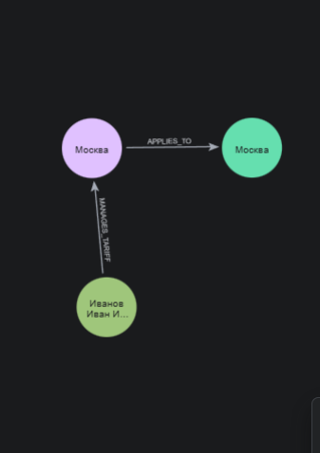

Пример поиска нодов 1 и 2 радиуса
MATCH (client:Client {login: 'client1'})
MATCH (client)-[r*1..2]-(n)
UNWIND r AS single_rel // Разворачиваем список связей в отдельные строки
WITH client, n, single_rel
RETURN
client.full_name,
collect(DISTINCT labels(n)) AS Типы_соседей,
collect(DISTINCT type(single_rel)) AS Типы_связей // Теперь type() получает одну связь